NOME: ___________________________________ DATA: _____ / _____/ ______
ESCOLA: ______________________________________________ 4º ANO: ________
Ensino Fundamental – 4º Ano
Disciplina: Matemática

Questão 01 – Escola Abdias Júnior Santiago e Silva
Observe o parque de diversões representado abaixo. Assinale a alternativa que mostra a localização do CARROSSEL
H: Localizar um objeto seguindo orientação na malha quadriculada
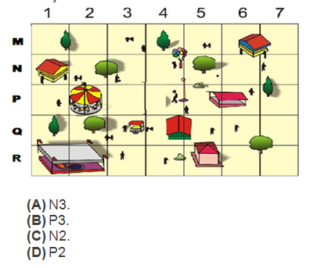
Questão 02 – Escola Abdias Júnior Santiago e Silva
Leia e pinte os nomes corretos dos sólidos geométricos
H: Identificar e nomear sólidos geométricos
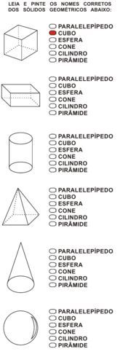
Questão 03 – Escola Professor Alexandre Machado Salgado
Observe a ilustração abaixo e observe o tamanho das chaves.
H: Resolver problemas significativos utilizando unidades de medidas padronizadas como cm/mm.

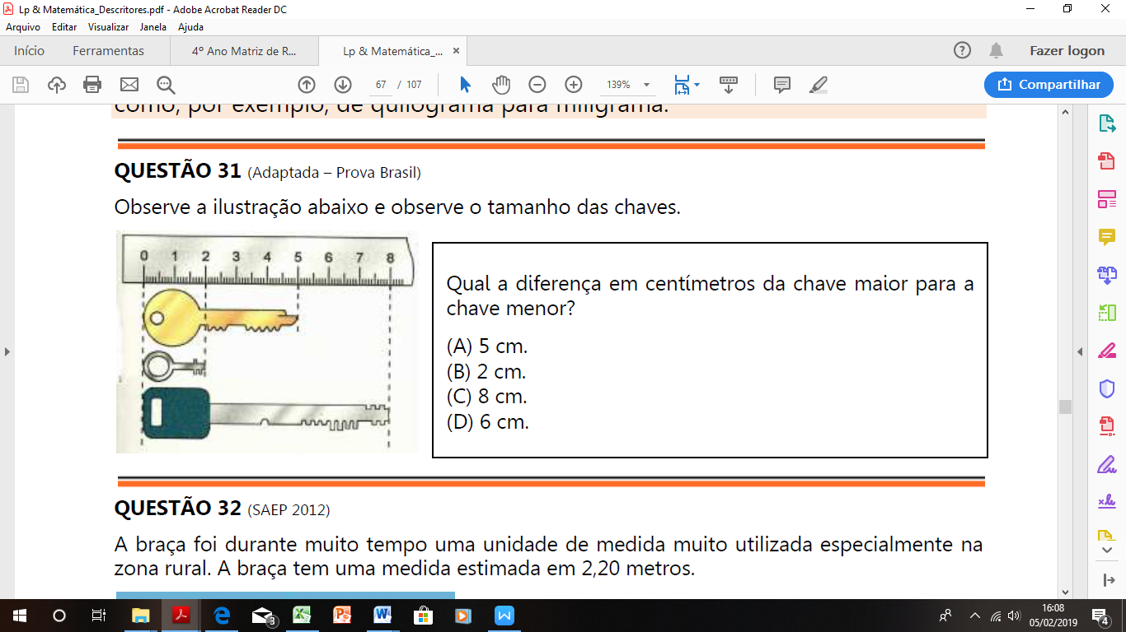
Qual a diferença em centímetro da chave maior para a chave menor?
- 2 cm.
- 5 cm.
- 6 cm.
- 8 cm.
Questão 04 – Escola Arthur de Andrade
Resolva o problema
H: Ler e registrar medidas e intervalos de tempo, utilizando relógio analógico.

Bianca é jogadora de futebol no time da escola, e hoje ela tem jogo às 17h. O relógio já está marcando 16h45. Quanto tempo a Bianca tem até começar o jogo?
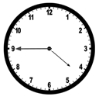

( ) 24 HORAS
( ) 1 HORA
( ) 3 MINUTOS
( ) 15 MINUTOS

Questão 05 – Escola João Cesário
Resolva o Problema
H: Resolver situação-problema envolvendo operações de subtração.
Gabriel resolveu uma conta no seu livro: 379 - 53.
O resultado dessa conta é:
( )26
( )53
( )326
( )379

Questão 06 – Escola Professora Ruth de Azevedo Romeiro
Resolva as situações problemas
H: Realizar operações.
Responda a charada. Se um gato tem 4 patas. Quantas patas possuem 56 gatos?
a. ( ) 224 patas
b. ( ) 324 patas
d. ( ) 524 patas
e. ( ) 124 patas

Quanto é 8+8 x 8?
a. ( ) 128
b. ( ) 168
c. ( ) 218
d. ( ) 108

NOME: ___________________________________ DATA: _____ / _____/ ______
ESCOLA: ______________________________________________ 4º ANO: ________
Disciplina: Ciências Humanas e da Natureza

Questão 01 – Escola Abdias Júnior Santiago e Silva
Assinale a alternativa onde constam apenas alimentos saudáveis:
H: identificar itens de uma alimentação saudável

- ( ) alface, chocolate, chiclete, feijão e carne
- ( ) salgadinho, maçã, peixe e bala
- ( ) arroz, feijão, bife e salada
- ( ) salada, ovo, hambúrguer e refrigerante

Questão 02 – Escola Arthur de Andrade
Leia o texto abaixo e responda à questão:
H: A partir de um dado cartográfico, entender as maneiras de representação do espaço, aplicando o conceito de território em diferentes situações.

No vale do paraíba temos uma estrada muito importante cruzando as cidades da região. Observe no mapa o trajeto que tem a rodovia presidente Dutra. Ela passa inclusive no nosso munícipio, que tem o nome de:
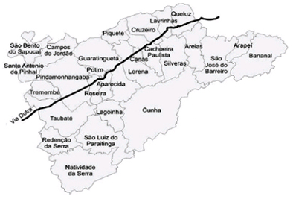
( ) São Paulo
( ) Pindamonhangaba
( ) Brasil
( ) Via Dutra
Questão 03 – Escola Abdias Júnior Santiago e Silva
Quem foram os primeiros habitantes do Brasil?
H: reconhecer os primeiros habitantes do Brasil
- ( ) Os portugueses
- ( ) Os índios
- ( ) Os escravos
- ( ) Os japoneses

Questão 04 – Escola João Cesário
Leia a questão e responda:
H: Identificar o município onde mora.
O bairro onde fica a escola João Cesário pertence a qual município?
( ) São Paulo ( ) Taubaté ( ) Pindamonhangaba ( ) Caçapava

Questão 05 – Escola Profª Yvone Apparecida Arantes Corrêa
Responda à questão
H: Identificar o Planeta Terra
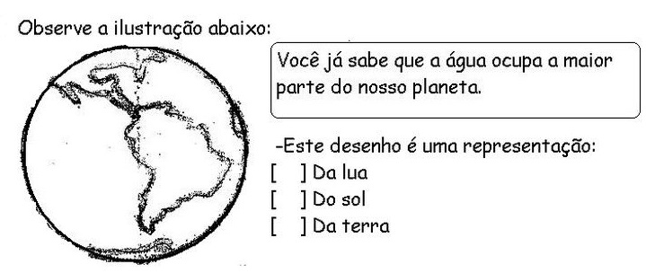

Questão 06 – Escola Professora Ruth de Azevedo Romeiro
Observe o mapa e responda:
H: Localize o município e as cidades que fazem limites:

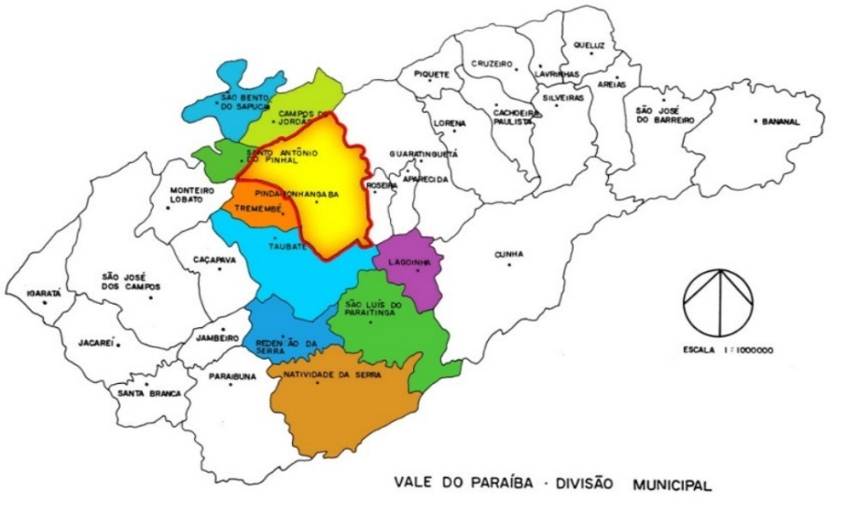
Pindamonhangaba faz limite com:
(A) Piquete
(B) Taubaté
(C) Natividade da Serra

NOME: ___________________________________ DATA: _____ / _____/ ______
ESCOLA: ______________________________________________ 4º ANO: ________
Disciplina: Língua Portuguesa

Questão 01 – Escola Abdias Júnior Santiago e Silva
Leia os textos
H: Identificar as semelhanças entre textos de um mesmo gênero / Emitir opinião a partir da análise de um acontecimento.

As fábulas são histórias contadas há muitos anos em várias partes do mundo. Elas servem para transmitir uma moral, isto é, um ensinamento ou um conselho.
Esopo foi um escravo grego que viveu há cerca de 2500 anos e que tinha o dom de criar histórias, a maioria delas continham personagens animais que agiam como seres humanos. Por meio dessas histórias, Esopo criticava comportamentos humanos que considerava errados.
O escritor francês La Fontaine inspirou-se em Esopo para escrever suas fábulas.

TEXTO 1: A cigarra e a formiga
Tendo a cigarra cantado durante todo o verão, viu-se ao chegar o inverno sem nenhuma provisão.
Foi à casa da formiga, sua vizinha, e então lhe disse:
– Querida amiga podia emprestar-me um grão que seja, de arroz, de farinha ou de feijão? Estou morrendo de fome.
– Faz tempo que não come? – perguntou-lhe a formiga.
– Faz.
– E o que fez a senhora durante todo o verão?
– Eu cantei – disse a cigarra.
– Cantou, é? Pois agora, dança!

Jean de La Fontaine. Fábulas. Rio de Janeiro: Revan, 2002. P. 10

TEXTO 2: A raposa e a cegonha
Um dia a raposa convidou a cegonha para jantar. Querendo pregar uma peça na outra, serviu a sopa num prato raso. Claro que a raposa tomou toda a sua sopa sem o menor problema, mas a pobre cegonha com seu bico comprido mal pode tomar uma gota. O resultado foi que a cegonha voltou para casa morrendo de fome. A raposa fingiu que estava preocupada, perguntou se a sopa não estava ao gosto da cegonha, mas a cegonha não disse nada. Quando foi embora, agradeceu muito a gentileza da raposa e disse que fazia questão de retribuir o jantar no dia seguinte.
Assim que chegou, a raposa se sentou lambendo os beiços de fome, curiosa para ver as delicias que a outra ia servir. O jantar veio para a mesa numa jarra alta, de gargalo estreito, onde a cegonha podia beber sem o menor problema. A raposa, aborrecidíssima só teve uma saída: lamber as gotinhas de sopa que escorriam pelo lado de fora da jarra. Ela aprendeu muito bem a lição, enquanto ia andando para casa faminta, pensava: “ Não posso reclamar da cegonha. Ela me tratou mal, mas fui grosseira com ela primeiro”.
Moral: Trate os outros assim como deseja ser tratado.
Esopo. Fábulas de Esopo. São Paulo: Companhia das letrinhas, 2005. p. 36.

Interpretação de texto

- Marque a alternativa que NÃO apresentam a semelhança entre os dois textos:
- ( ) são textos informativos
- ( ) possuem dois personagens
- ( ) os personagens são animais
- ( ) ambos são fábulas

- No texto 2, qual foi o sentimento da cegonha ao sair da toca da raposa?
- ( ) Alegria
- ( ) Decepção
- ( ) Saudade
- ( ) Preguiça

Questão 02 – Escola Profª Yvone Apparecida Arantes Corrêa
Leia o texto e responda à questão:
H: Identificar gênero textual

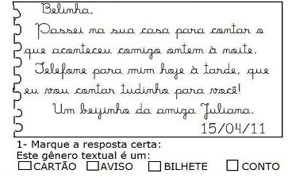

Questão 03 – Escola Professor Alexandre Machado Salgado
Leia os quatro textos a seguir:
H: Identificar os gêneros textuais
Texto 1 | Texto 2
Leilão de Jardim  Quem me compra um jardim com flores?  Borboletas de muitas cores,  lavadeiras e passarinhos,  ovos verdes e azuis nos ninhos?  Quem me compra este caracol?  Quem me compra um raio de sol?  Um lagarto entre o muro e a hera,  uma estátua da Primavera?  Quem me compra este formigueiro?  E este sapo, que é jardineiro?  E a cigarra e a sua canção?  E o grilinho dentro do chão?  (Este é o meu leilão.)  Cecília Meireles | Conversa de Anjo  Dois anjos conversando:  — Como será o tempo amanhã?  — Acabo de ouvir na rádio que vai ficar o dia todo nublado.  — Que bom! Assim a gente vai ter lugar pra sentar!…  Fonte: http://piadasengracadas.net
Texto 3 | Texto 4
A chuva  A chuva cai faz ti lim  O sapo coaxa xá  O sino bate dim dom  Eu canto lá lá lá lá  A noite vai começar  Só falta você nanar  Palavra Cantada | Curitiba, 10 de Julho de 2012.  Amigo Rafael  Como vai? Estou com saudades!  Entrei de férias e gostaria muito que viesse me visitar.  Assim podemos brincar com os jogos novos que ganhei do papai. Também vamos passar um dia no sítio da tia Thais, onde podemos andar de cavalo e pescar. Imagine que na última vez que estive lá, pesquei um peixão, que a titia preparou no almoço. As noites são muito agradáveis e ficamos na varanda contando as estrelas do céu. Você vai adorar!  Outra novidade são os filhotinhos da Chula, que nasceram à semana passada. Se quiser poderá escolher um cachorrinho para cuidar.  Espero sua visita em breve. Vamos nos divertir muito.  Abraços,  Lucas  Fonte: http://1.bp.blogspot.com
A) Após observar os textos acima, assinale a alternativa em que se encontra o tipo de texto que podemos ler para nos divertir.
(A) Texto 1 (B) Texto 2 (C) Texto 3 (D) Texto 4

B) Podemos classificar os textos acima como:
(A) Poesia, piada, história em quadrinhos e carta.
(B) Conto, piada, música, carta.
(C) Carta, piada, poesia, receita.
(D) Poesia, piada, música, carta
Questão 04 – Escola
Leia o texto abaixo
H: Reconhecer finalidades de texto, localizando informações implícitas.
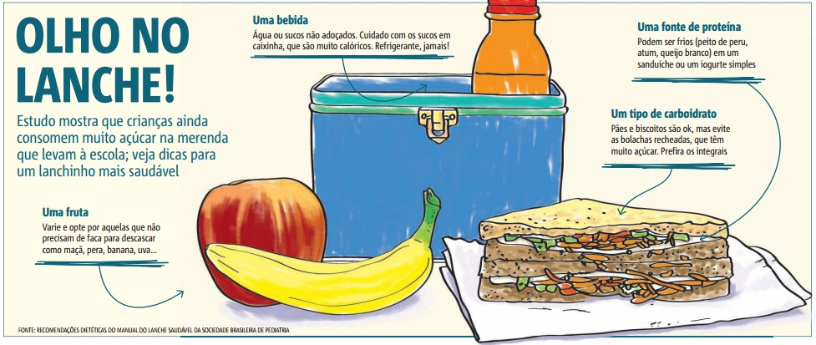

O texto acima foi preparado para passar a mensagem sobre:
( ) importância da alimentação saudável na escola
( ) venda de lancheiras escolares
( ) propaganda de lanchonete
( ) cuidado com a alimentação de pais e filhos

Questão 05 – Escola João Cesário
Leia o parágrafo a seguir que contextualiza a atividade, e solicite aos alunos que escrevam o bilhete.
H: Produzir um bilhete a partir de uma situação dada.

Você se lembra da história “Chapeuzinho Vermelho”?

Um belo dia, Chapeuzinho Vermelho foi visitar sua avó, mas o lobo mau ficou sabendo disso e arquitetou um plano terrível.
Ele foi até a casa da vovó e comeu a pobre velhinha.
Não satisfeito, quis enganar Chapeuzinho Vermelho, fingindo ser a vovozinha.
Ajude a salvar a menina do lobo mau.
Escreva um bilhete para o lenhador, pedindo ajuda dele para salvar chapeuzinho vermelho.
___________________________________________________________________________________________________________________________________________________________________________________________________________________________________________________________________________________________________________________________
Para que serve um bilhete? Assinale a resposta correta:
( ) Contar um a história de terror
( ) Ensinar a fazer um bolo.
( ) Transmitir uma mensagem.

Questão 06 – Escola Professora Ruth Azevedo Romeiro
Leia este poema.
H: Ler e interpretar textos.
Aguarela

Cheio de folhas, úmido de orvalho,
Fresco, à beira de um córrego, crescia
Lindo pé de roseira em cujo galho
Uma rosa sorria.

O orvalho matinal, que o beija e molha,
Desce de cima em brancas névoas finas,
E todo o pé salpica, folha a folha,
De gotas pequeninas.

[...]

Uma moça gentil sentiu anseio
De possuir essa rosa e teve mágoa
De não poder colhê-la, com receio
De molhar os pés n′água.

[...]
Francisca Júlia. Poesias. São Paulo: Imprensa Oficial do Estado de São Paulo, 1962. p. 179-180.
O poema narra acontecimentos que envolvem, sobretudo,
- Um riacho.
- Um orvalho
- Uma rosa.
- Uma moça.

